LITERATURPROJEKT FRANZ KAFKA
ARBEITSBLATT WORTSCHATZ KÖRPERTEILE
_______________________________________________________________________________________

1 Wo ist das? Ordnen Sie das passende Wort mit Artikel den Körperteilen zu.

Gesicht, Stirn, Kinn, Haare, Brustkorb, Oberarm, Unterarm, Rücken, Oberkörper, Unterkörper, Oberschenkel, Unterschenkel, Knie, Füße und Zehen, Lippe, Auge und Augenbraue, Wimper, Nase, Nasenloch, Hand, Handgelenk, Schulter, Schulterblatt, Bauch, Bauchnabel,

die Haare

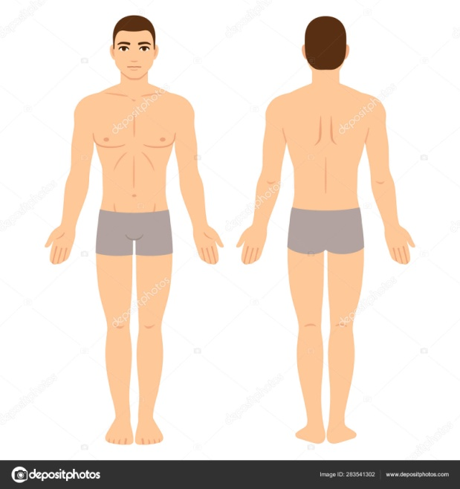

der Oberkörper
die Stirn

der Unterkörper

2 Ordnen Sie die Wörter aus dem Kasten dem Insekt zu.

Der Fühler, der Kopf, das Beinpaar (3) , das Beinchen, das Füßchen, die Brust (Thorax), der Flügel,
der Hinterleib (Abdomen) , das - Auge, das Mundwerkzeug/ der Kiefer , die Härchen

